**Ist da alles so richtig?**

Findet heraus: Funktioniert das Programm?

Hake in der Tabelle ab und finde den Fehler.

Schreibe das Programm richtig mit Wortbefehlen und Befehlssymbolen.

|  |  |  |
| --- | --- | --- |
| Wortbefehle | Befehlssymbole | Richtig |
| Befehle löschen |  |  |
| gehe vorwärts |  |  |
| drehe 90° rechts |  |  |
| gehe vorwärts |  |  |
| drehe 90° links |  |  |
| gehe vorwärts |  |  |
| gehe vorwärts |  |  |
| gehe vorwärts |  |  |
| gehe vorwärts |  |  |
| Start |  |  |

**Fehler nennt man in der Programmiersprache „Bugs“**

**Das verbesserte Programm**

|  |  |
| --- | --- |
| Wortbefehle | Befehlssymbole |
|  |  |
|  |  |
|  |  |
|  |  |
|  |  |
|  |  |
|  |  |
|  |  |
|  |  |
|  |  |
|  |  |

**Fertig?**

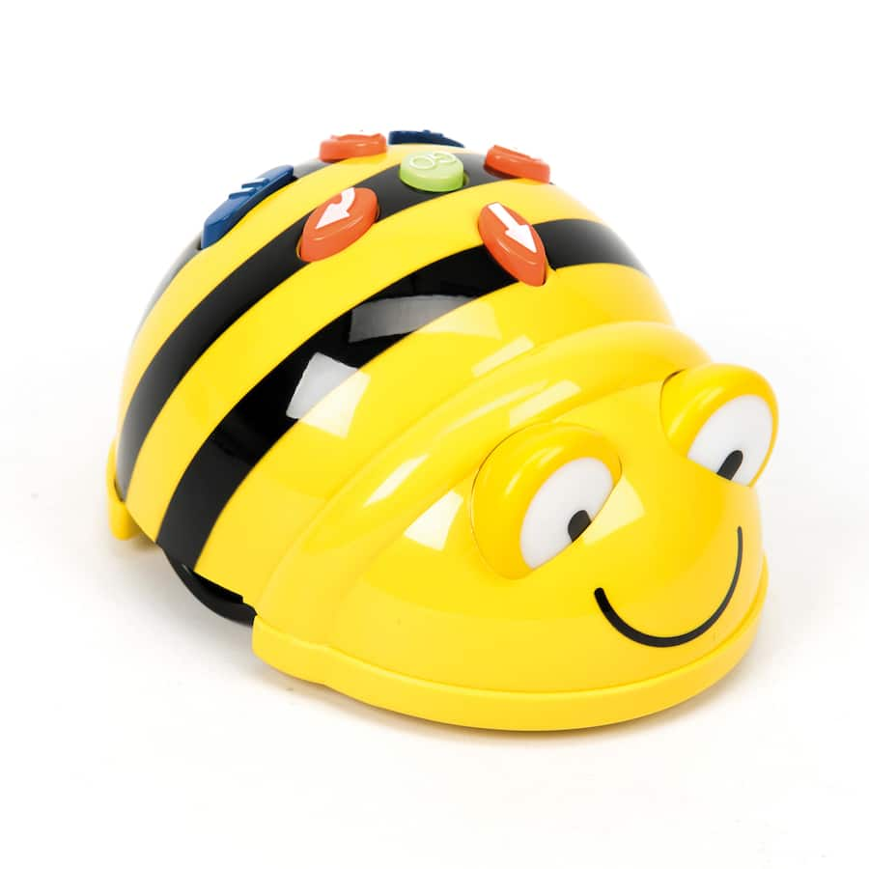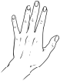

Überprüfe dein Programm am Bee-Bot.